Лабораторное занятие №5.
Неисправности в цепях управления вспомогательными
машинами ВЛ80С.

Цель работы: Определить основные неисправности в цепях управления вспомогательными машинами электровоза ВЛ80С, причины и методы устранения неисправностей.
Оборудование и инструмент:
Электрическая схема электровоза ВЛ80С.

Порядок выполнения работы:
1.Начертить электрическую схему цепей управления вспомогательных машин электровоза ВЛ80С;
2.Руководствуясь электрической схемой определить основные неисправности в цепях управления вспомогательными машинами электровоза ВЛ80С, причины и методы устранения.

Выполнение работы:

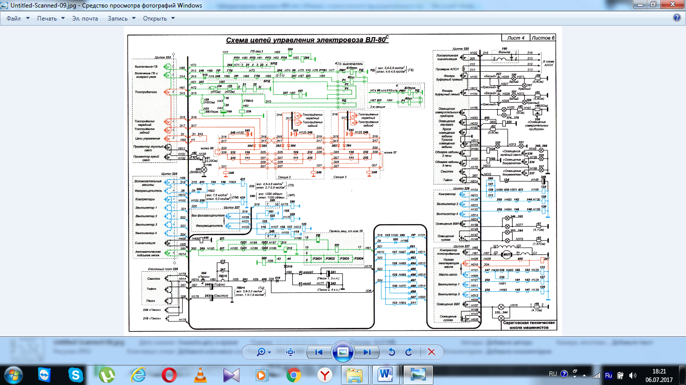

Рис. 1 Электрическая схема цепей управления электровоза ВЛ80С

Основные неисправности в цепях управления вспомогательными машинами электровоза ВЛ80С, причины и методы устранения.
1.Прекратилась работа вспомогательных машин одной из секций.
Вероятная причина:
Неисправен расщепитель фаз или цепи его управления.
Метод устранения:
Отключить вспомогательные машины и проверить тепловые реле защиты расщепителя фаз неисправной секции, а также неисправность цепи катушек контактора 125. Если после этого расщепитель фаз не запустился, то перейти на работу по схеме резервирования расщепителей фаз.
2.Сработало токовое реле 113 или реле контроля «земли» вспомогательных машин 123.
Вероятная причина:
Неисправна одна из вспомогательных машин или где-то произошло замыкание на «землю».
Метод устранения:
Отключить все вспомогательные машины, запустить расщепитель фаз, а затем поочередно включать все вспомогательные машины и нагрузки. Цепь, при включении которой сработает реле, неисправна. Отключить неисправную вспомогательную машину соответствующей кнопкой на щитках параллельной работы 226-227.
Вероятная причина:
Неисправен мотор – компрессор, загорелась лампа МК.
Метод устранения:
Работу продолжать при работающем компрессоре исправной секции.
3.Загорелась одна из сигнальных ламп МК, МВ1 – МВ4, МН, отключилась одна из вспомогательных машин.
Вероятная причина:
Неисправно реле ТРТ.
Метод устранения:
При срабатывании ТРТ из-за неисправности самого реле повторного включения отключенного двигателя не происходит. Отключить неисправную вспомогательную машину соответствующей кнопкой на щитках параллельной работы 226-227.
Вероятная причина:
Неисправная силовая или низковольтная часть или нарушен контакт в контактах реле ТРТ.
Метод устранения:
Отключить неисправную вспомогательную машину соответствующей кнопкой на щитках параллельной работы 226-227.

Контрольные вопросы:
- Назначение ТРТ в цепи каждой вспомогательной машины.
- Назначение токового реле 113.

